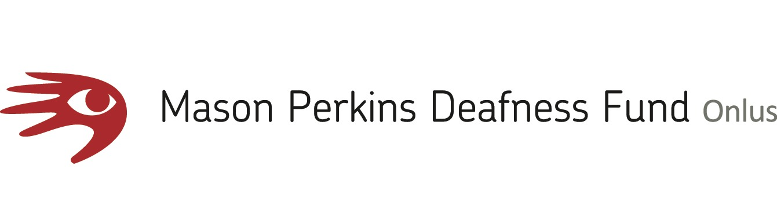

Comunicato stampa
Il 26 ottobre il primo appuntamento del cartellone organizzato da MPDFonlus e patrocinato da Ens sezione Provinciale Siena

Cinedeaf_off Speciale Siena: il meglio del cinema sordo sbarca a I Venerdì del Pendola

Deborah Donadio e Luca Bianchi presentano il festival internazionale di cinema sordo e portano una selezione dei migliori cortometraggi di genere horror

Siena - Il primo appuntamento de I Venerdì del Pendola si trasforma in un vero e proprio evento cinematografico completamente accessibile grazie a un servizio di interpretariato italiano/Lingua dei Segni italiana.

Venerdì 26 ottobre dalle 15,30 alle 17,30 MPDFonlus ospiterà il Cinedeaf con due rappresentanti del team organizzativo del Festival Internazionale del Cinema Sordo: Luca Bianchi, fondatore e coordinatore del Dipartimento Mediavisuale dell'Istituto Statale per Sordi di Roma e Deborah Donadio, attrice sorda e artista poliedrica, che in una breve introduzione forniranno una definizione di cinema sordo e racconteranno l’esperienza di un festival unico in Italia il cui obiettivo principale è l’inclusione delle persone sorde e la valorizzazione delle loro potenzialità e professionalità nel settore cinematografico.

Cinedeaf, dalla sua nascita nel 2011, rappresenta una vetrina di respiro internazionale e un importante spazio d’incontro culturale, per tutti, promuovendo l’incontro della scena del Deaf Cinema, ovvero il cinema diretto e interpretato da persone sorde e in lingua dei segni, con gli ambiti cinematografici tradizionali, dando spazio alla narrazione di storie e rappresentazioni differenti della sordità anche da parte di registi udenti che hanno toccato questa tematica dalle molteplici sfaccettature.
Una manifestazione accessibile che promuove il diritto delle persone sorde a godere del prodotto cinematografico, tramite la completa sottotitolazione delle opere, sia in italiano sia in inglese, e la presenza di interpreti di diverse lingue dei segni.

Alla breve introduzione seguirà la proiezione di cinque cortometraggi di genere horror scelti fra i migliori proiettati negli anni all’interno del festival:

- "Unexpected encounter" di Julien Bourges, Francia, 2010, 10'
Un documento del Dipartimento della Difesa contiene un video classificato top secret. Ne scopriremo il contenuto...
- "La Croix" di Hrysto, Francia, 2012, 12'
Sthéphane va a visitare il suo vecchio amico d'infanzia Bruno che vive con la moglie e il figlio. Dal momento in cui entra a casa, accadono strane cose...

- "Le portrait" di Alex Sambe, Francia, 2013, 12'
Prendete un terribile e inspiegabile omicidio in un ricco appartamento di Parigi, aggiungete un commissario che cerca di districare questo strano caso che vacilla tra il normale e il paranormale. E scoprirete un portinaio che sa far bene il suo lavoro...

- "Dawn of the deaf" di Rob Savage, Uk 2016 12'
Quando un suono strano spazza via la popolazione udente,un piccolo gruppo di sordi dovrà unire le forze per sopravvivere.

- "The Quiet Ones" di Teresa Garratty, 2015 Uk 15'
Un insegnante di un collegio per sordi viene ucciso brutalmente e la lista dei sospettati riporta quattro studenti. Riusciranno il detective Clarke e la psicologa Barton a rivelare l'identità dell'assassino prima che sia troppo tardi? Chi tra gli studenti è un assassino spietato? La soluzione è sempre da cercare tra i famosi The Quiet Ones.

L’appuntamento de I Venerdì del Pendola, è a ingresso libero e accessibile grazie ad un servizio di interpretariato Italiano /Lingua dei Segni italiana e si svolge dalle 15,30 alle 17,30 presso la sede di MPDFonlus, in via Tommaso Pendola 37 a Siena.

I Venerdì del Pendola ha il patrocinio di Ens - Sede Prov.le Siena.

Per informazioni: info@mpdfonlus.com - www.mpdfonlus.com

